Файл с текстом материалов выступлений в формате *.doc, оформленным строго в соответствии с приведенными требованиями, направляется на электронный адрес stud.vesna@ibm.bmstu.ru. Просим Вас назвать файл фамилией первого автора в русскоязычном написании, например, Иванов.doc.
Публикации, полученные после срока сдачи, а также оформленные с нарушением настоящих требований, в том числе, с небрежными рисунками и неправильно оформленными формулами, приниматься к публикации не будут.

ТРЕБОВАНИЯ К ОФОРМЛЕНИЮ МАТЕРИАЛОВ ВЫСТУПЛЕНИЯ

Для публикации необходимо предоставить компьютерный вариант материалов (набранный в Microsoft Word). Объем представляемых материалов выступления: 0,1 – 0,3 печатных листа (2 – 6 страниц).
Материал размещается на странице формата А4 (210 x 297 мм), все поля по 20 мм. Весь текст набирается шрифтом Times New Roman размером 12 пт. Абзацный отступ 1,25 см. Интервал – 1,5 пт. Дополнительный интервал между абзацами – 0 пт. Между абзацами не следует ставить пустые строки. Переносы не допускаются. Выравнивание границ текста – по ширине.
Все сокращения (в том числе аббревиатуры) в тексте должны быть расшифрованы. Используемые в статьях термины, единицы измерения и условные обозначения должны быть общепринятыми. Убедительно просим проверять текст на наличие орфографических и синтаксических ошибок, а файлы на наличие вирусов.
В тексте статьи допускается выделение слов или фраз полужирным или курсивным начертанием. Подчеркивание не допускается.
Латинские обозначения, кроме устойчивых форм, наименований типа max, min, cos, sin, tg, log, exp, det и т.д. набираются курсивом. Русские, греческие обозначения и цифры всегда набираются прямым шрифтом.
Рисунки должны быть выполнены аккуратно в любом формате, импортируемом Microsoft Word, их размеры не должны превышать размер текстового поля. Если рисунок состоит из нескольких объектов, все они должны быть объединены в один объект. Все рисунки должны быть пронумерованы и подписаны, как указано в примере. Подписи к рисункам рекомендуется выполнять шрифтом Times New Roman, 12 пт.
Чтобы при публикации материалов конференции не происходило нарушения верстки, настоятельно рекомендуется рисунок и подрисуночную надпись оформлять в виде таблицы, где одна ячейка - это сам рисунок, а вторая - подпись к нему.
Если в тексте присутствуют таблицы, они также должны быть пронумерованы и подписаны, слово таблица и ее номер выделяются курсивом. Название таблицы помещают на следующей строке по центру. При переносе таблицы на следующую страницу головка не повторяется. В этом случае пронумеровывают графы и повторяют их нумерацию на следующей странице, а вместо тематического заголовка пишут "Продолжение табл. 1.2". Если таблица продолжается на трех и более страницах, на последней странице пишут "Окончание табл. 1.2".
Список литературы следует оформлять в соответствии с требованиями, представленными на http://technomag.bmstu.ru/data/2014/04/14/1235010382/literat.pdf .

ПРИМЕР ОФОРМЛЕНИЯ МАТЕРИАЛОВ

УДК 656.02
Фамилия И.О., студент, e-mail
(Страна, город, ВУЗ, кафедра)
Научный руководитель: Фамилия И.О., степень, звание, e-mail
(Страна, город, ВУЗ, кафедра)

НАЗВАНИЕ МАТЕРИАЛА

Аннотация: краткая характеристика статьи. Аннотация показывает отличительные особенности и достоинства издаваемого произведения, помогает ориентироваться в их выборе. Размер аннотации – не более 5-6 строк (не более 500 знаков с пробелами).

Ключевые слова: слово (перевод на английский язык), слово (перевод на английский язык, слово (перевод на английский язык).

В работе установка использует метод управляемой токовой нагрузки, основанный на анализе временной зависимости напряжения на полупроводниковом приборе со структурой металл-диэлектрик-полупроводник (МДП-приборе) при подаче на него токового воздействия. Данный метод позволяет производить контроль дефектности изоляции и дефектности зарядовой стабильности без перекоммутации образца.
Установка создания инжекционных режимов в МДП-приборах позволит получать, следующие зависимости:
– вольт-амперные характеристики в линейных, в полулогарифмичечких координатах и координатах Фаулера-Нордгейма;
– гистограммы распределения МДП-структур по напряжению микропробоя;
– гистограммы распределения МДП-структур по заряду, инжектированному до пробоя;
– зависимости изменения напряжения на МДП-структуре от инжектированного заряда;
– зависимости заряда, захваченного в диэлектрике, от инжектированного заряда.
Структурная схема установки показана на рис. 1.
Установка может работать в режиме инжекционной модификации.
В состав установки входят: Устройство инжекции заряда (УИЗ); контактирующее устройство; ПЭВМ со специализированным программным обеспечением.

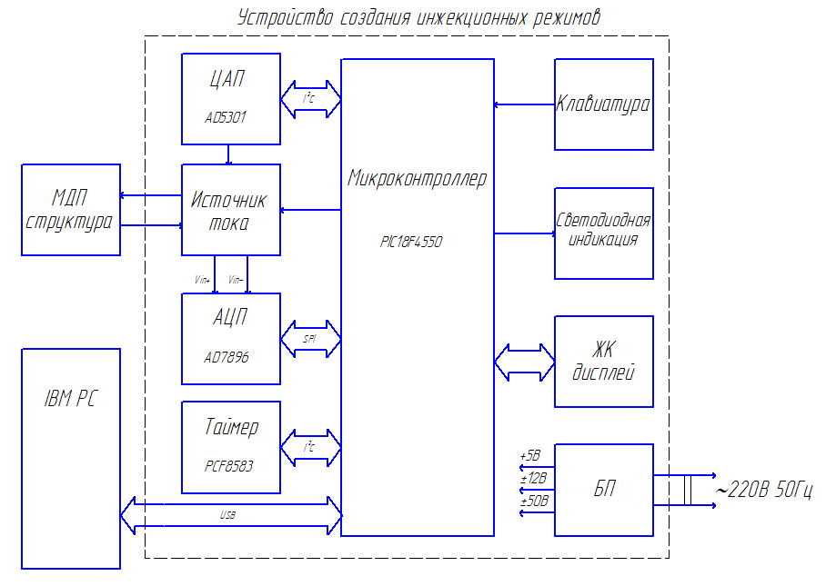
Рис. 1. Структурная схема установки создания инжекционных режимов в МДП-приборах с наноразмерными диэлектрическими плёнками

Характеристики составных элементов установки приведены в таблицах 1-2.

Таблица 1

Название таблицы 1

Название элемента | Характеристика | Назначение элемента

Таблица 2

Название таблицы 2

Название элемента | Характеристика | Назначение элемента

Список литературы

- Баранов С.И. Синтез микропрограммных автоматов (граф-схема и автоматы). Л.: Энергия, Ленингр. отд-ие, 1979. 232 с.
- Двоичный сумматор: А.с.2000498 РФ / Ю.К.Корнеев, С.В. Пискунов, С.Н. Сергеев. Заявл.18.12.00; опубл.20.03.99.Бюлл.№3.
- Зернов А.Н. Планирование развития социального облика региона // Проблемы концентрации общественного производства в развитии производительных сил Нечерноземной зоны: Тез. докл. Всерос. конф. Саранск, 1977. С. 259-298.

